

**Cervecería Nacional Dominicana**

**Autopista 30 de mayo**

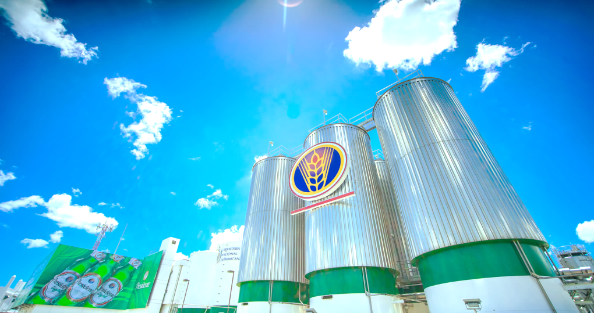

**Programa de integración para contratistas - Requisitos**

**Requisitos**

1. Carta de responsabilidad de la compañía con nombre y cedula de cada persona
2. Copia de Cedula o Pasaporte (solo extranjeros)
3. Depuración Interna CND
4. Copia de TSS o seguro internacional (solo extranjeros)
5. Certificado Médico
6. Exámenes médicos para trabajos especiales (si aplican), choferes examen de la vista.
7. Si es chofer: Copia de Licencia de conducir, del seguro del vehículo, certificado de entrenamiento de manejo defensivo y análisis de la vista
8. Certificaciones para trabajos de alto riesgo: **(si aplica)**

-Para trabajos en altura.

-Para trabajos en caliente.

-Para trabajos en espacios confinados.

1. Certificación para trabajos de Electricidad / Mecánicos **(si aplica)**
2. Certificación para operar Grúas / Montacargas /plataformas / Manlift **(si aplica)**
3. Foto 1x1 a color
4. Plano de seguridad de la empresa contratada
5. Declaración de método- Análisis de riesgos de las actividades realizadas dentro de la instalaciones de CND

**Requisitos de vestimenta**

Nuestras reglas de vestimentas exigen para la integración de seguridad tanto como para la estadía en CND el uso de:

-Camisa, poloche o tshirt con mangas

-Pantalones largos sin hoyos.

-Zapatos cerrados.

1. **Carta de responsabilidad**

*Esta debe tener el nombre de la compañía y estar firmada o sellada por la empresa.

*Debe contener el nombre y la cedula de la persona de la cual se hacen responsable.

1. **Copia de Cedula o pasaporte (solo extranjeros)**

**\***La foto en la copia de la cedula debe ser apreciable (la foto debe distinguirse fácilmente)

1. **Depuración Interna CND**

Formulario anexo completar en Excel para solicitar depuraciones

1. Nombre completo sin abreviar
2. Cedula
3. fecha de nacimiento
4. RNC de la compañía solicitante
5. Debera de realizar pago a nombre de: **Advanced Investigations & Security Group AISG SRL**

RNC: **132513908**

Banco del Reservas un costo RD$180 c/u + Itbis **(RD$212.40)**

Cuenta: **9604757155**

1. Enviar esta información al correo [nicole.olea-ext@ab-inbev.com](mailto:nicole.olea-ext@ab-inbev.com) y para Davilana.Rubio@ab-inbev.com
2. Contactar con Nicole Olea para obtener los detalles o dudas.

809-535-5555 Ext-3644

**Nota:** El proceso tarda aproximadamente de 2 a 3 días laborables luego de enviar los documentos solicitados.

1. **Copia de TSS o seguro internacional (solo extranjeros)**

**Formatos admitidos**

1. Copia TSS

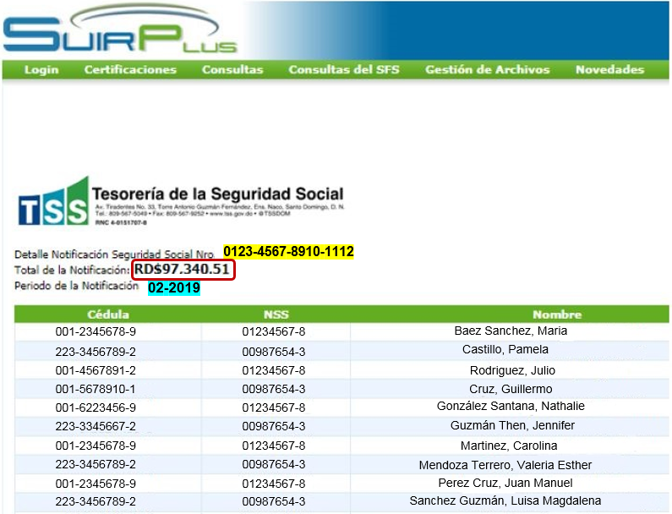

**La copia de la TSS debe poseer el periodo de notificación o la fecha en el lado derecho superior.**

1. Certificación individual con el resumen de cada empleado.

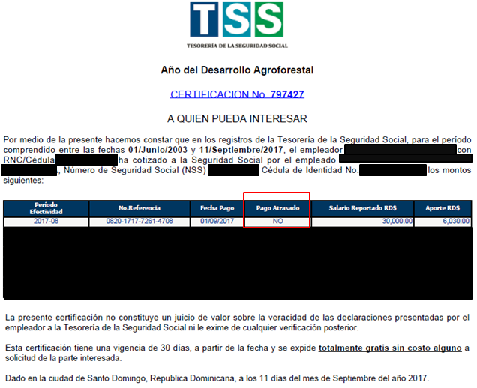

1. **Certificado médico.**

*Este tiene una validez de un año.

1. **Exámenes médicos para trabajos especiales (si aplican)**

**\*Una copia de los resultados debe ser anexado.**

|  |  |
| --- | --- |
| **MACRO POSICIONES** | Exámenes médicos según actividad |
| General /Eléctricos / Altura / Espacio Confinado | * Certificado Médico ocupacional. * Estúdio Visual ocupacional. * Estúdio Audiométrico ocupacional. |
| EXAMENES MEDICOS – Altura / Espacio Confinado | * Hemograma * Glicemia * Colesterol total, HDL y LDL * Triglicéridos * Electrocardiograma para mayores de 35 años. |
| EXAMENES MEDICOS - Choferes | * Certificado Medico ocupacional. * Estúdio Visual ocupacional. * Estúdio Audiométrico ocupacional. |
| EXAMENES MEDICOS - Espacio confinado | * Examen psicológico |

**7-Si es chofer: Copia de Licencia de conducir, del seguro del vehículo, certificado de entrenamiento de manejo defensivo y examen de la vista**

*Las copias puede ser a color o blanco y negro, pero deben ser totalmente legibles.

1. **Certificaciones para trabajos de alto riesgo** ( Todo trabajo en altura, electricidad, soldadura, espacio confinando las personas deberan de entregar sus certificados )

-Para trabajos en altura.

-Para trabajos en caliente. -Para trabajos en espacios confinados.

*La vigencia de estos certificados es de 1 año a partir de su expedición.

1. **Certificación para trabajos de Electricidad / Mecánicos (si aplica)**

*Copia de certificados o diplomas que acrediten su conocimiento y certificación en la rama de la electricidad o mecánica.

-Estos certificados o diplomas que estén Vigentes.

* Copia de los Certificados de capacitación en Seguridad eléctrica norma de referencia NFPA70E (Capacitación Vigente duración máximo es de 2 años)  
* Envió de la fichas técnica de los uniformes y herramientas eléctricas que utilizaran

1. **Certificación para operar Grúas / Montacargas /plataformas / manlift (si aplica)**

*Certificados que acrediten que la persona cuenta con el conocimiento para la operación y manejo de dichos equipos.

*El operador de plataformas o manlift debe poseer entrenamiento de trabajo en altura.

1. **Foto 1x1 a color**

**\*Foto 1x1 a color para realizar el carnet de CND a los contratistas que estarán trabajando para el departamento de proyectos, la opción de stickers de integración no será válido para estos.**

1. **Plano de seguridad de la empresa contratada**

Informe detallado de la empresa contratista

1. **Declaración de método**- Análisis de riesgos de las actividades realizadas dentro de las instalaciones de CND, debe de haber evidencia de entrenamiento en la misma.

**Nota: antes de solicitar la integración de seguridad es necesario poseer todos los documentos citados anteriormente, de lo contrario no se le estaría admitiendo el día de la integración.**